**Мастер класс по финансовой грамотности для педагогов**

**Цель:** совершенствовать профессиональные компетенции педагогических работников в области финансовой грамотности.

**Задачи:**

1.Формирование разумного финансового поведения и ответственного отношения к личным финансам.

2.Пробуждение интереса к финансовой грамотности

3.Развитие практических умений быстрого и правильного нахождения и принятия решений в ходе игры.

**Оборудование:** бумага А4, простые карандаши по количеству участников, ножницы, монеты.

**Вступительное слово ведущего:**

Здравствуйте, уважаемые коллеги! Я приветствую вас на и приглашаю принять участие в мастер – классе «Копейка рубль бережёт»

В своей работе я использую различные игровые приемы и методы, поделюсь своим опытом.

Начать я хочу с высказывания «Нажить много денег – храбрость, сохранить их – мудрость, а умело расходовать – искусство».

Что же такое – финансовая грамотность?

Финансовая грамотность- это умение управлять деньгами, планировать свои доходы и расходы.

Для начала пройдем небольшой тест и узнаем насколько вы финансово грамотный человек.

1. Поставьте 1 балл, если Вы ведете учет доходов и расходов;

2. Поставьте 1 балл, если Вы планируете доходы и расходы на месяц вперед;

3. Поставьте 1 балл, если Вы анализируете свой бюджет за предыдущий месяц;

4. Поставьте 1 балл, если у Вас остаются деньги в конце месяца, и Вы не просите в долг «до зарплаты»;

5. Поставьте 1 балл, если у Вас нет кредитов (кредитная карта, потребительский кредит, кредит на бытовую технику, ипотечный кредит, кредит на автомобиль);

6. Поставьте 1 балл, если у Вас минимум три источника дохода;

7. Поставьте 1 балл, если Вы откладываете минимум 10% от своего дохода на ежемесячной основе;

8. Поставьте 1 балл, если Вы имеете «подушку безопасности», т.е. резерв на непредвиденные расходы в размере 3-6 месячных зарплат;

9. Поставьте 1 балл, если инвестируете деньги (депозит, металлические счета, ценные бумаги, доверительное управление, недвижимость и т.д.)

10. Поставьте 1 балл, если у Вас есть личный финансовый план (ЛФП) на ближайшие 5 – 10 – 15 лет вперед.

**Результаты теста:**

Если Вы набрали больше 7 и больше баллов, то я Вас поздравляю Вы финансово грамотный человек, и значит у Вас все в порядке с личными финансами.  
Но если Вы набрали меньше 7 баллов, то Вам стоит задуматься и Вы входите в зону риска. Вам срочно необходимо взяться за свое обучение!

Я предлагаю вам угадать пословицу по картинке.

«Деньги любят счет»

«Деньги куры не клюют»

«Бросать деньги на ветер»

«Деньги лопатой гребут»

«Не имей 100 рублей, а имей 100 друзей»

.

Молодцы!

А теперь я предлагаю вам сделать оригами – кошелек.

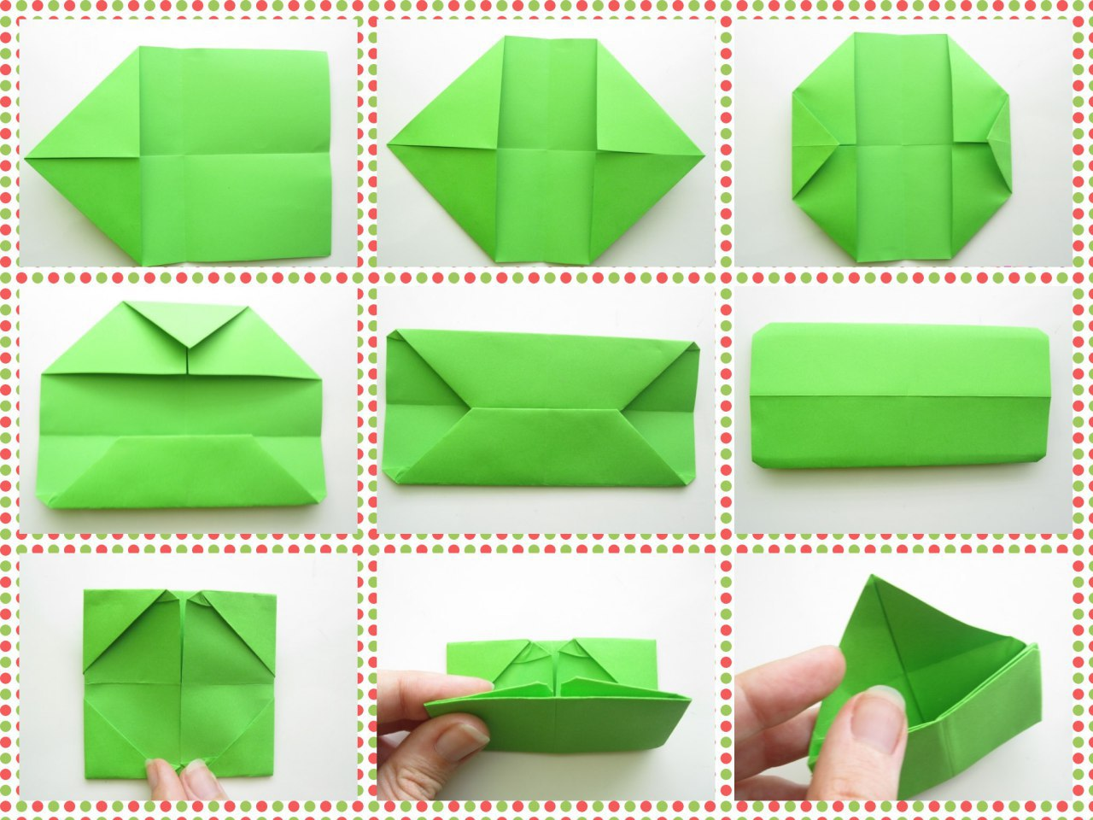

Теперь в наш кошелек надо положить деньги!

(рисуем монеты).

Хочу с вами поделиться одной историей и внимательно послушать ее.

«Давным-давно, миллионы лет назад, на заре становления человеческой цивилизации, когда мужчина ходил охотиться на мамонта, а женщина ждала его в пещере у очага, денег не было. Постепенно человек учился обрабатывать землю, выращивать различные съедобные вершки и корешки, делать посуду и предметы домашнего обихода, шить одежду. И у одного отлично получалось лепить глиняные горшки, но никак не получалось поймать зайца, а у другого -наоборот. И пришла людям в голову мысль: можно меняться продуктами своего труда. Я тебе - зайца, а ты мне - большой горшок для варки похлёбки. Так появился бартер - предшественник современных денег».

(Когда деньги будут готовы, кладем их в кошелек)

*«Будем денежки считать»*

Один, два, три, четыре, пять

Будем денежки считать

Один и два оплатим дом,

Дом, в котором мы живём.

Третья монетка - одежду купить

На четвёртую монетку купим, есть, и пить

Ну, а пятую пока

Спрячем на донышке кошелька!

Никогда не держите кошелек пустым! Народные приметы гласят: деньги привлекают деньги!

С детства детям нужно прививать чувство ответственности и долга во всех сферах жизни, в том числе и финансовой, это поможет им в будущем никогда не влезать в долги, держать себя в рамках и аккуратно вести свой бюджет. Нынешним дошкольникам предстоит жить в XXI веке – веке сложных социальных и экономических отношений. Это потребует от них умения правильно ориентироваться в различных жизненных ситуациях, самостоятельно, творчески действовать, а значит – строить свою жизнь более организованно, разумно, интересно. Большое всем спасибо за работу!